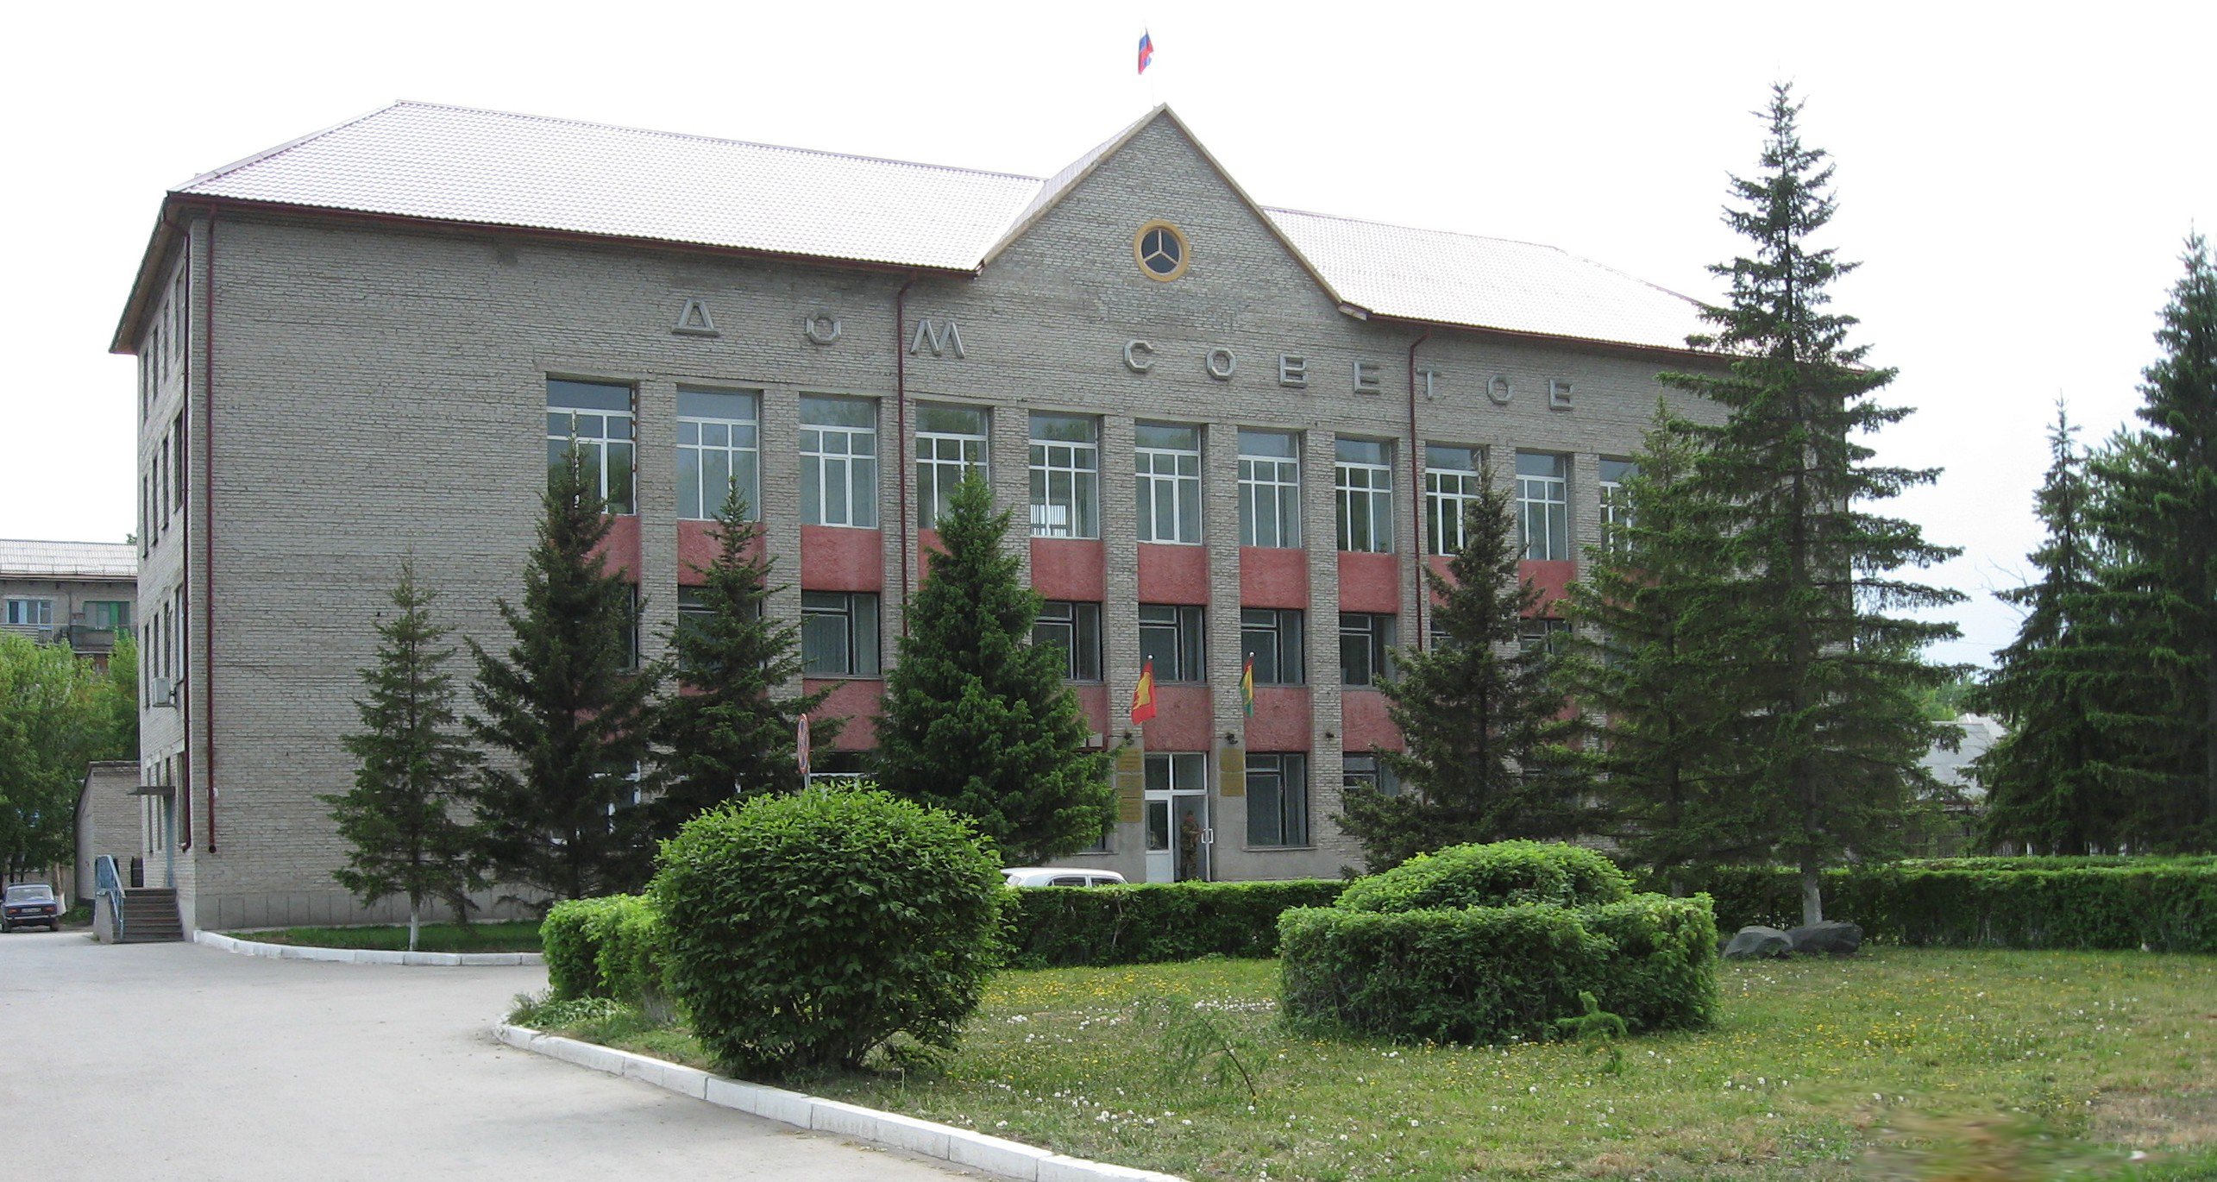



**"Бюллетень органов местного самоуправления**

**города Куйбышева Куйбышевского района Новосибирской области"**

**№ 31 (1239) от 24 апреля 2023 года**

**СОДЕРЖАНИЕ**

**РАЗДЕЛ I.** Правовые акты, принятые на местном референдуме; решения Совета депутатов города Куйбышева Куйбышевского района Новосибирской области

**РАЗДЕЛ II.** Правовые акты администрации, иных органов местного самоуправления и должностных лиц местного самоуправления города Куйбышева Куйбышевского района Новосибирской области

|  |  |  |
| --- | --- | --- |
| **2.1.** | **ПОСТАНОВЛЕНИЕ АДМИНИСТРАЦИИ ГОРОДА КУЙБЫШЕВА КУЙБЫШЕВСКОГО РАЙОНА НОВОСИБИРСКОЙ ОБЛАСТИ 21.04.2023 № 461** «О внесении изменений в Порядок разработки и утверждения схемы размещения гаражей, являющихся некапитальными сооружениями, либо для стоянки технических или других средств передвижения инвалидов вблизи их места жительства, на территории города Куйбышева Куйбышевского района Новосибирской области, утвержденный постановлением администрации города Куйбышева Куйбышевского района Новосибирской области от 11.01.2022 № 12». | 03 |

**РАЗДЕЛ III.** Официальные сообщения и материалы органов местного самоуправления города Куйбышева Куйбышевского района Новосибирской области

|  |  |  |
| --- | --- | --- |
| **3.1.** | **Рекомендации публичных слушаний по проекту муниципального правового акта** «О внесении изменений в Устав городского поселения города Куйбышева Куйбышевского муниципального района Новосибирской области», состоявшихся по инициативе Главы города Куйбышева Куйбышевского района Новосибирской области 24.04.2023 года». | 04 |

**РАЗДЕЛ IV.** Иная информация

**РАЗДЕЛ II.**

**ПРАВОВЫЕ АКТЫ АДМИНИСТРАЦИИ, ИНЫХ ОРГАНОВ МЕСТНОГО САМОУПРАВЛЕНИЯ И ДОЛЖНОСТНЫХ ЛИЦ МЕСТНОГО САМОУПРАВЛЕНИЯ ГОРОДА КУЙБЫШЕВА КУЙБЫШЕВСКОГО РАЙОНА НОВОСИБИРСКОЙ ОБЛАСТИ**

**2.1. ПОСТАНОВЛЕНИЕ АДМИНИСТРАЦИИ ГОРОДА КУЙБЫШЕВА КУЙБЫШЕВСКОГО РАЙОНА НОВОСИБИРСКОЙ ОБЛАСТИ 21.04.2023 № 461** «О внесении изменений в Порядок разработки и утверждения схемы размещения гаражей, являющихся некапитальными сооружениями, либо для стоянки технических или других средств передвижения инвалидов вблизи их места жительства, на территории города Куйбышева Куйбышевского района Новосибирской области, утвержденный постановлением администрации города Куйбышева Куйбышевского района Новосибирской области от 11.01.2022 № 12».

**ПОСТАНОВЛЕНИЕ**

21.04.2023 № 461

**О внесении изменений в Порядок разработки и утверждения схемы размещения гаражей, являющихся некапитальными сооружениями, либо для стоянки технических или других средств передвижения инвалидов вблизи их места жительства, на территории города Куйбышева Куйбышевского района Новосибирской области, утвержденный постановлением администрации города Куйбышева Куйбышевского района Новосибирской области от 11.01.2022 № 12**

Руководствуясь Федеральным законом от 27.07.2010 №210 ФЗ «Об организации предоставления государственных и муниципальных услуг», Земельным кодексом Российской Федерации,

ПОСТАНОВЛЯЕТ:

1. Внести в Порядок разработки и утверждения схемы размещения гаражей, являющихся некапитальными сооружениями, либо для стоянки технических или других средств передвижения инвалидов вблизи их места жительства, на территории города Куйбышева Куйбышевского района Новосибирской области, утвержденный постановлением администрации города Куйбышева Куйбышевского района Новосибирской области от 11.01.2022 № 12, следующие изменения:

1.1. Абзац 1 пункта 25 изложить в следующей редакции:

«25. Разрешение выдается на срок, указанный в заявлении. При этом срок действия разрешения не может превышать срок действия документа, подтверждающего принадлежность гражданина к категории граждан, обладающих правом на использование земельного участка для размещения некапитального гаража либо для стоянки средств передвижения инвалидов вблизи их места жительства. По истечении срока действия разрешения гражданин, надлежащим образом исполнявший свои обязанности по использованию земельного участка для размещения некапитального гаража, либо для стоянки средства передвижения инвалидов, имеет при прочих равных условиях преимущественное право перед другими гражданами на размещение некапитальных гаражей, либо для стоянки средств передвижения инвалидов на новый срок.».

1.2. Пункт 28 дополнить подпунктами 6), 7) следующего содержания:

«6) выявление не учтенных ранее при формировании земельного участка обстоятельств (технические, реестровые ошибки), препятствующих его использованию;

7) если земельный участок (часть земельного участка) расположен в границах территории общего пользования на существующих инженерных сетях, коммуникациях, сооружениях (в том числе, имеющих место быть фактически)».

2. Опубликовать постановление в Бюллетене органов местного самоуправления города Куйбышева Куйбышевского района Новосибирской области.

3. Контроль за исполнением настоящего Постановления оставляю за собой

Глава города Куйбышева

Куйбышевского района

Новосибирской области А.А. Андронов

**РАЗДЕЛ III.**

**ОФИЦИАЛЬНЫЕ СООБЩЕНИЯ И МАТЕРИАЛЫ ОРГАНОВ МЕСТНОГО САМОУПРАВЛЕНИЯ**

**ГОРОДА КУЙБЫШЕВА КУЙБЫШЕВСКОГО РАЙОНА НОВОСИБИРСКОЙ ОБЛАСТИ**

**3.1. Рекомендации публичных слушаний по проекту муниципального правового акта** «О внесении изменений в Устав городского поселения города Куйбышева Куйбышевского муниципального района Новосибирской области», состоявшихся по инициативе Главы города Куйбышева Куйбышевского района Новосибирской области 24.04.2023 года».

**Рекомендации публичных слушаний**

**по проекту муниципального правового акта «О внесении изменений**

**в Устав городского поселения города Куйбышева Куйбышевского**

**муниципального района Новосибирской области», состоявшихся**

**по инициативе Главы города Куйбышева Куйбышевского района**

**Новосибирской области 24.04.2023 года**

В результате обсуждения проекта муниципального правового акта «О внесении изменений в Устав городского поселения города Куйбышева Куйбышевского муниципального района Новосибирской области», участники публичных слушаний

РЕШИЛИ:

1. Одобрить проект муниципального правового акта «О внесении изменений в Устав городского поселения города Куйбышева Куйбышевского муниципального района Новосибирской области».

2. Рекомендовать Совету депутатов города Куйбышева Куйбышевского района Новосибирской области внести изменения в Устав городского поселения города Куйбышева Куйбышевского муниципального района Новосибирской области.

Председатель публичных слушаний,

Глава города Куйбышева

Куйбышевского района

Новосибирской области А.А.Андронов

Администрация города Куйбышева Куйбышевского района Новосибирской области

Совет депутатов города Куйбышева Куйбышевского района Новосибирской области

Редакционный совет:

- Кускова Е.Г., заместитель главы администрации города-

начальник отдела культуры, спорта и молодежной политики

(председатель)

- Рукицкая Т.А., управляющий делами администрации города Куйбышева

(заместитель председателя)

- Балакина Н.Г., главный эксперт управления делами

(секретарь)

- Пронина Е.В., ведущий эксперт по работе с общественностью и СМИ

- Шурышева О.Ю., депутат Совета депутатов г. Куйбышева (V созыва)

- Павлова Н.В., депутат Совета депутатов г. Куйбышева (V созыва)

Адрес издателя:

632387

Город Куйбышев Куйбышевского района Новосибирской области

ул. Краскома, 37

Тел. (38362) 51-390, 50-930

E-mail: kainsk-today@nso.ru

Тираж 10 экземпляров

Электронная версия Бюллетеня

размещается на официальном сайте администрации города Куйбышева

Куйбышевского района Новосибирской области: www.kainsk.nso.ru

Распространяется бесплатно